|  |  |  |
| --- | --- | --- |
| **ΕΛΛΗΝΙΚΗ ΔΗΜΟΚΡΑΤΙΑ**  **ΥΠΟΥΡΓΕΙΟ ΠΟΛΙΤΙΣΜΟΥ & ΑΘΛΗΤΙΣΜΟΥ Μαρούσι, 24/11/2021**  **ΓΕΝΙΚΗ ΓΡΑΜΜΑΤΕΙΑ ΑΘΛΗΤΙΣΜΟΥ ΓΕΝΙΚΗ ΔΙΕΥΘΥΝΣΗ ΟΡΓΑΝΩΣΗΣ ΑΘΛΗΤΙΣΜΟΥ ΔΙΕΥΘΥΝΣΗ ΑΘΛΗΣΗΣ ΓΙΑ ΟΛΟΥΣ, ΠΡΟΒΟΛΗΣ, ΑΝΑΠΤΥΞΗΣ ΑΘΛΗΤΙΣΜΟΥ, ΕΠΙΣΤΗΜΟΝΙΚΗΣ ΥΠΟΣΤΗΡΙΞΗΣΗΣ ΚΑΙ ΔΙΕΘΝΩΝ ΣΧΕΣΕΩΝ**  **ΤΜΗΜΑ ΣΤΑΤΙΣΤΙΚΗΣ ΤΕΚΜΗΡΙΩΣΗΣ ΑΘΛΗΤΙΣΜΟΥ & ΣΤΟΧΟΘΕΣΙΑΣ**    **ΘΕΜΑ: ΣΤΑΤΙΣΤΙΚΗ ΑΝΑΛΥΣΗ ΓΙΑ ΤΟ ΠΛΗΘΟΣ ΠΡΟΠΟΝΗΤΩΝ (ΔΗΛΩΜΕΝΩΝ) ΚΑΙ ΑΘΛΗΤΙΚΩΝ ΣΩΜΑΤΕΙΩΝ ΜΕ ΒΑΣΗ ΤΟ ΠΛΗΘΟΣ ΑΘΛΗΜΑΤΩΝ ΠΟΥ ΚΑΛΛΙΕΡΓΟΥΝ ΣΤΗΝ ΕΛΛΗΝΙΚΗ ΕΠΙΚΡΑΤΕΙΑ.** | | |
|  | | |
|  | | |
| Το Τμήμα Στατιστικής Τεκμηρίωσης Αθλητισμού και Στοχοθεσίας παρουσιάζει μία αρχική στατιστική ανάλυση για το πλήθος προπονητών (δηλωμένων) και αθλητικών σωματείων και με βάση το πλήθος αθλημάτων που καλλιεργούν στην ελληνική επικράτεια. | | |

Σύμφωνα με τα δεδομένα του Μητρώου Αθλητικών Σωματείων, που έχουν επεξεργαστεί και ελεγχθεί από την Διεύθυνση Αγωνιστικού Αθλητισμού και έχουν αποσταλεί στο τμήμα ύστερα από σχετική ηλεκτρονική αλληλογραφία με την αρμόδια Διεύθυνση, δραστηριοποιούνται 4035 ερασιτεχνικά αθλητικά σωματεία στην ελληνική επικράτεια.

Εκτός από τον αριθμό - πλήθος των αθλητικών σωματείων, το Μητρώο Αθλητικών Σωματείων περιλαμβάνει και άλλες μεταβλητές όπως πλήθος αθλημάτων που καλλιεργεί το κάθε αθλητικό σωματείο, πλήθος δηλωμένων και έγκυρων προπονητών που απασχολεί κάθε αθλητικό σωματείο.

Σύμφωνα με την παράγραφο 5 του άρθρου 31 του αθλητικού νόμου Ν.2725/99, προπονητή έχουν υποχρέωση να απασχολούν τα αθλητικά σωματεία τα οποία: α) καλλιεργούν ομαδικό άθλημα και συμμετέχουν σε πρωταθλήματα εθνικών κατηγοριών και σε τοπικό πρωτάθλημα πρώτης κατηγορίας, β) καλλιεργούν ατομικό άθλημα και έχουν αθλητές στην δύναμή τους ηλικίας κάτω των δεκαοκτώ (18) ετών.

Η μεταβλητή πλήθος αθλημάτων παίρνει διάφορες τιμές, από το 1 (ένα άθλημα) έως 20 (είκοσι αθλήματα).

**Πίνακας 1: Κατανομή του συνολικού αριθμού προπονητών δηλωμένων από τα σωματεία ανά πλήθος αθλημάτων που καλλιεργούν**

|  |  |
| --- | --- |
| **Συνολικός αριθμός προπονητών δηλωμένων ανά πλήθος αθλημάτων** | |
| **Πλήθος αθλημάτων** | **Συνολικός αριθμός προπονητών (δηλωμένων)** |
| 1 | 2540 |
| 2 | 958 |
| 3 | 451 |
| 4 | 340 |
| 5 | 169 |
| 6 | 124 |
| 7 | 55 |
| 8 | 106 |
| 9 | 41 |
| 11 | 32 |
| 12 | 10 |
| 13 | 22 |
| 14 | 41 |
| 15 | 88 |
| 16 | 29 |
| 20 | 16 |
| **Σύνολο** | **5022** |

**Διάγραμμα 1: Συνολικός αριθμός προπονητών δηλωμένων από τα αθλητικά σωματεία ανά πλήθος αθλημάτων**

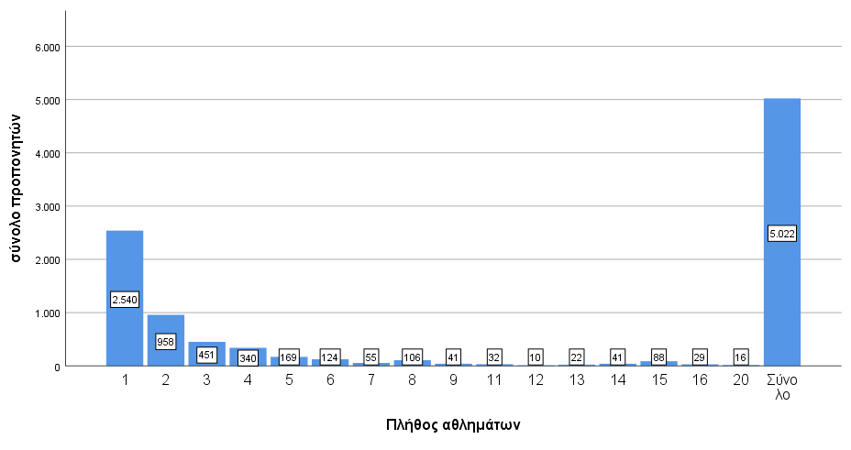

Από τον πίνακα 1 και το διάγραμμα 1 παρατηρούμε ότι ο συνολικό αριθμός προπονητών δηλωμένων από τα αθλητικά σωματεία ανέρχεται σε 5.022 άτομα, από τα οποία, το 50% δηλαδή 2.540 προπονητές δηλώνονται από σωματεία που καλλιεργούν ένα άθλημα. Στη συνέχεια, 958 (19%) προπονητές απασχολούνται σε σωματεία από καλλιεργούν δύο αθλήματα, 451 (9%) προπονητές απασχολούνται σε σωματεία που καλλιεργούν τρία αθλήματα και ακολουθούν οι υπόλοιπες κατηγορίες πλήθους αθλημάτων με τον αντίστοιχο συνολικό αριθμό προπονητών. Το 78% των προπονητών, δηλαδή 3.949 προπονητές αθροιστικά απασχολούνται σε αθλητικά σωματεία που καλλιεργούν μέχρι τρία αθλήματα.

**Πίνακας 2: Κατανομή του συνόλου των αθλητικών σωματείων σε απόλυτη και σχετική συχνότητα ανά πλήθος αθλημάτων που καλλιεργούν**

|  |  |  |  |  |
| --- | --- | --- | --- | --- |
|  | | **Αθλητικά σωματεία** | | |
|  | | **Απόλυτη συχνότητα** | **Σχετική συχνότητα (%)** | **Αθροιστική σχετική συχνότητα (%)** |
| **Πλήθος αθλημάτων** | 1 | 3137 | 77,7 | 77,7 |
| 2 | 562 | 13,9 | 91,7 |
| 3 | 160 | 4,0 | 95,6 |
| 4 | 93 | 2,3 | 97,9 |
| 5 | 34 | ,8 | 98,8 |
| 6 | 19 | ,5 | 99,3 |
| 7 | 7 | ,2 | 99,4 |
| 8 | 9 | ,2 | 99,7 |
| 9 | 3 | ,1 | 99,7 |
| 11 | 2 | ,0 | 99,8 |
| 12 | 1 | ,0 | 99,8 |
| 13 | 1 | ,0 | 99,8 |
| 14 | 2 | ,0 | 99,9 |
| 15 | 3 | ,1 | 100,0 |
| 16 | 1 | ,0 | 100,0 |
| 20 | 1 | ,0 | 100,0 |
| **Σύνολο** | **4035** | **100,0** |  |

Από τον πίνακα 2 που απεικονίζει την κατανομή του συνόλου των αθλητικών σωματείων σε απόλυτη και σχετική συχνότητα ανά πλήθος αθλημάτων που καλλιεργούν, παρατηρούμε ότι από το σύνολο των 4.035 αθλητικών σωματείων, το 77,7% (3.137 σωματεία) καλλιεργούν ένα άθλημα, το 13,9 % (562 σωματεία) καλλιεργούν δύο αθλήματα και ακολουθούν οι υπόλοιπες κατηγορίες του πλήθους αθλημάτων με τον αντίστοιχο συνολικό αριθμό αθλητικών σωματείων. Το 98,8% των αθλητικών σωματείων καλλιεργούν αθροιστικά μέχρι 5 αθλήματα.

Η μεταβλητή πλήθος δηλωμένων προπονητών, παίρνει διάφορες τιμές από το μηδέν (κανένα προπονητή) έως το 37, και αφορά τους προπονητές που δηλώνονται υποχρεωτικά από τα αθλητικά σωματεία με βάση την παρ.5 του άρθρου 31 του Ν.2725/99.

**Πίνακας 3: Πίνακας διπλής – εισόδου (crosstab) του συνόλου των αθλητικών σωματείων ανά πλήθος προπονητών (δηλωμένων) και πλήθος αθλημάτων**



Ο πίνακας 3 είναι πίνακας διπλής – εισόδου (crosstab) που απεικονίζει το σύνολο αθλητικών σωματείων ανά κατηγορία πλήθους προπονητών (δηλωμένων) και πλήθους αθλημάτων που καλλιεργούν αντίστοιχα. Ο συνολικός αριθμός αθλητικών σωματείων είναι 4.035. Από τον συγκεκριμένο πίνακα διαπιστώνουμε ότι από τα 4.035 αθλητικά σωματεία, τα 1.158 (28,7%) αθλητικά σωματεία δεν δηλώνουν προπονητή, και από τα οποία τα 1.034 (90%) καλλιεργούν ένα άθλημα. Από ένα προπονητή δηλώνουν 1.974 αθλητικά σωματεία, δηλαδή το 49% των αθλητικών σωματείων και από αυτά, τα 1.838 (93%) καλλιεργούν ένα άθλημα. Τα μισά δηλαδή αθλητικά σωματεία δηλώνουν ένα προπονητή και η πολύ μεγάλη πλειοψηφία αυτών (93%) καλλιεργούν ένα άθλημα. Ακολουθούν οι υπόλοιποι συνδυασμοί πλήθους προπονητών και αθλημάτων με τον ανάλογο συνολικό αριθμό αθλητικών σωματείων. Επίσης, παρατηρούμαι ότι υπάρχουν τρία αθλητικά σωματεία που καλλιεργούν 15 αθλήματα και δηλώνουν 16, 35 και 37 προπονητές αντίστοιχα , ενώ υπάρχει και ένα σωματείο που καλλιεργεί 20 αθλήματα και δηλώνει 16 προπονητές.

**ΜΑΡΙΑ ΘΕΟΧΑΡΗ (Προϊσταμένη)**

**ΕΛΕΑΝΝΑ ΠΑΠΑΔΟΠΟΥΛΟΥ**

**ΑΝΑΣΤΑΣΙΟΣ ΜΠΑΣΙΟΥΚΑΣ**